ANÁLISE DA RESPOSTA BIOLÓGICA EM SUPERFÍCIES DE Ti MODIFICADAS TERMOQUÍMICAMENTE POR PLASMA

Aires, M. M.^{1*}; Treter, J²; Braz, D. C.¹; Silva, T. R. S. F.¹; Nascimento, I. O.¹; Macedo, A. J.²; Júnior, C. A. ¹
e-mail: michellemaires@gmail.com
¹ LabPlasma, Departamento de Engenharia Mecânica, Universidade Federal do Rio Grande do Norte, Campus Universitário, Lagoa Nova, 59072-970, Natal, RN, Brazil.
² CBIOT, Centro de Biotecnologia, Universidade Federal do Rio Grande do Sul, Campus do Vale, Agronomia, 91501-970, Porto Alegre, RS, Brazil.

RESUMO
A superfície do implante, através das suas interações com células e bactérias desempenha um papel determinante no sucesso ou fracasso do mesmo. O nitreto de titânio tem demonstrado uma significante redução de bactérias na superfície do implante. Devido a isso, foi realizado um estudo sistemático da interação células/bactérias com superfícies de titânio comercialmente puro (Grau II), usando o tratamento de nitretação a plasma. Para avaliar a resposta biológica, utilizaram-se células osteoblásticas humanas (HOST) e Pseudomonas aeruginosa ATCC 27853. As amostras nitretadas apresentaram uma maior rugosidade e molhabilidade quando comparadas com as amostras não tratadas, resultando em uma significante proliferação celular e um menor crescimento bacteriano. Observou-se que em 3h e 6 horas os estágios iniciais do biofilme foram inibidos. Isso ocorreu devido à formação de diferentes fases cristalinas de nitretos ocasionadas pelo tratamento nitretação a plasma, indicando que as superfícies tratadas reduzem significantemente a proliferação bacteriana.
PALAVRAS-CHAVE: Biomateriais, Nitretação a plasma, Osteoblastos, Pseudomonas aeruginosa, biofilme.
INTRODUÇÃO
É crescente o desenvolvimento de materiais que influenciem uma boa resposta celular como também proporcionem uma ação bacteriostática. Nesse sentido, processos que modificam a composição da superfície do material, sua estrutura e morfologia deixando as propriedades mecânicas do bulk intactas são consideradas promissoras. A adesão de bactérias à superfície do implante é considerada o principal fator da ocorrência de infecções, pois trata-se do o primeiro estágio para colonização e formação de biofilme⁽¹⁾. Em termos de prevalência de infecções associadas a dispositivos biomédicos, um dos principais agentes causadores é a bactéria Gram-negativa Pseudomonas aeruginosa⁽²⁾. Este é um patógeno oportunista humano colonizador de superfícies bióticas e abióticas, além de ser uma fonte primária de infecções hospitalares⁽³⁾ e a literatura tem apontado a expressão de várias estruturas importantes para a aderência e motilidade em dispositivos biomédicos⁽⁴⁾. O nitreto de titânio gerado pela nitretação por plasma tem demonstrado uma significante redução de bactérias sobre a superfície do implante^{(5,6)}. Diante do exposto, este trabalho teve como objetivo modificar a superfície do titânio através da nitretação por plasma, e observar as alterações das propriedades da superfície após o tratamento, relacionando essas novas propriedades obtidas com o comportamento celular e bacteriano.
MATERIAIS E MÉTODOS
Material e Tratamento por plasma
Foram utilizados amostras de Ti cp (grau II), com dimensões de 9 mm x 3 mm (diâmetro x espessura). Estas foram inicialmente lixadas com lixas de carbeto de silício com granulometria variando de 80 a 2000 mesh e polidas por um neoprene poroso (Pantec ®) com uma solução composta de sílica coloidal por período de 30 minutos. Em seguida, as amostras foram lavadas com detergente enzimática seguido por etanol absoluto e água destilada e mantidas sob agitação ultra-sônica, por 10 minutos a cada passo. Discos de titânio polido sem tratamento de plasma foram utilizados como referência em cada ensaio.
A modificação da superfície de titânio (Ti) discos foram realizadas em uma câmara de aço inoxidável (reator), com 300 mm de diâmetro e 300 mm de comprimento, fonte de tensão dc e um sistema de vácuo. Antes da nitretação propriamente dita, houve um processo de pré-limpeza para remoção de óxidos e demais contaminantes da superfície através de bombardeamento iônico. Essa limpeza foi realizada utilizando um fluxo de 2sccm de argônio e 2sccm de hidrogênio, pressão de 1,5 mbar, temperatura de 200°C e 594 v de tensão. Após 30 minutos de limpeza, iniciou-se o processo da nitretação propriamente dita. Para tanto foi utilizado um fluxo de 8 sccm de H₂ e 2 sccm de N₂, aumentando a pressão de trabalho para 2,6 mbar. A temperatura durante o tratamento foi mantida constante e igual 450 °C, medida através de um termopar inserido no cátodo, durante 3 h de tratamento. Após esse tempo o equipamento foi desligado e as amostras resfriadas no reator.
Caracterização da superfície
Difração de raios X (DRX) medições foram realizadas utilizando o difractómetro Shimadzu-6000, radiação Cu Ka a uma verificação de 2θ 25,0-45,0 °. A topografia da superfície dos discos, bem como a obtenção de valores de rugosidade após o tratamento em plasma, foi avaliada utilizando Microscópio de Força Atômica (AFM), modelo SPM 9600 da Shimadzu. A AFM forneceu a topografia da superfície (em 2D e 3D) assim como 4 parâmetros de rugosidade (Ra, Rz, Rp e Rv). Foto micrografias foram obtidas em três regiões diferentes de cada amostra em 2D e em 3D. Em cada fotografia em 2D foram obtidas linhas para determinação dos perfis de rugosidade. Para verificar a molhabilidade, um procedimento de pré-limpeza usando 0,5% de detergente enzimática em água bidestilada seguido por um tratamento de ultra-son durante 10 min foi realizada. Os discos (não tratados e tratados a plasma) foram lavados com etanol absoluto e, subsequentemente, com água destilada. O método da gota séssil foi utilizado para medir os ângulos de contato estático de solventes diferentes em discos de titânio. Água bidestilada e glicerol (Vetec ®) foram usados ​​como descrito anteriormente. As medidas de ângulo de contato foram executados por gotejamento 20 L μ do solvente sobre a superfície da amostra usando um dispositivo feito sob medida. Um valor médio do ângulo de contacto foi obtido a partir de pelo menos 6 medições para cada combinação de superfície solvente / titânio. As imagens foram tomadas em momentos diferentes, até o relaxamento completo da queda com o programa Pinnacle 9,0 Studio.
Cultura de células
As células osteoblásticas humanas, utilizadas neste trabalho, foram cultivadas em garrafas de 75 cm³, com o Dulbecco's Modified Eagle Medium (DMEM) suplementado com 10% de soro fetal bovino (SFB, Cultilab, SP, Brasil), 100 UI/ml de penicilina e 100 µg de estreptomicina (Cultilab, SP, Brasil). As células foram incubadas a 37° C, em atmosfera úmida com 5% de CO² em volume, e as trocas do meio de cultura ocorreram a cada 72h, até a confluência de 70%. Uma vez estabelecida a cultura, alíquotas contendo 5x10³ células foram transferidas para placas de 24 poços de 25 mm de diâmetro contendo os discos de titânio previamente esterilizados por autoclave a 120°C por 30min. Para o controle, poços sem amostras foram utilizados. As células foram mantidas por um período de incubação em meio DMEM sem soro.Para determinação da proliferação foi utilizado o ensaio de MTT que avalia a atividade mitocondrial da célula. Após um período de 24, 48 e 72 horas as células foram quantificadas por espectrofotômetro a 570 nm.
Microorganismos, condições de cultivo e preparação da amostra
A linhagem de células bacterianas utilizada foi Pseudomonas aeruginosa ATCC 27853. As células foram semeadas em ágar Mueller Hinton e as placas incubadas em estufa bacteriológica a 37°C para aguardar o desenvolvimento bacteriano durante 24h. Várias colónias foram usadas ​​para fazer a suspensão bacteriana em cloreto de sódio estéril (0,9% de NaCl) para atingir uma densidade óptica de 0,150 ± 0,003 a 600 nm (Spectramax M2E Leitor de Microplacas multimodo, Molecular Devices, EUA). P. aeruginosa foram cultivadas em placas de 24 poços contendo um disco de titânio estéril. Após 6 h de incubação a 37 ° C, as amostras de titânio foram lavadas duas vezes com cloreto de sódio estéril 0,9% e preparadas para a microscopia electrónica de varredura (MEV). As amostras foram fixadas em glutaraldeído a 2,5% por 2 horas, depois lavou-se os discos com tampão cacodilato 0,1 M (pH 7,2) para então fixar com tetróxido de ósmio 2% por 2h. As amostras foram então desidratadas utilizando concentrações crescentes de acetona. Foi efetuada a técnica de ponto crítico em CO₂ (CPD 030 Balzers, Liechtenstein) para remover toda a água residual,e as amostras metalizadas em ouro para permitir a visualização ao microscópio (JEOL JSM-6060).
RESULTADOS E DISCUSSÃO
Os difratogramas de raios-X do Ti não tratado e TiN são exibidos na figura 1.
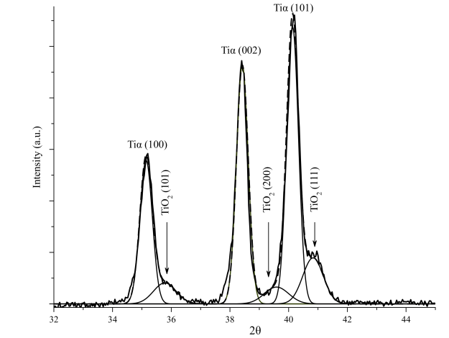
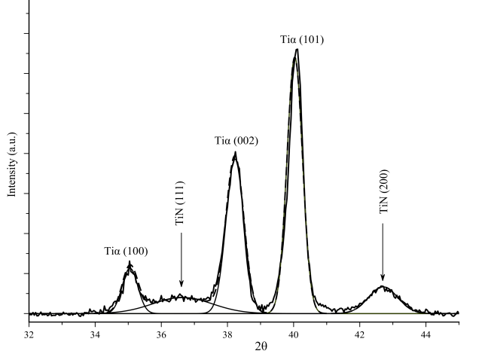

(a)
(b)
Fig. 1 - Análise de GIXRD (em 0.5° de incidência rasante) na amostra de Ti cp (a) e TiN tratado (b) respectivamente.
Estes foram ajustados com funções tipo gaussianas para nos oferecer maior exatidão quanto à posição dos picos referentes às fases presentes. A análise de GIXRD das amostras pós tratamento apresentam picos da fase TiN alargados nos planos (111) e (200) com aspecto ligeiramente amorfo. Após a nitretação, as superfícies apresentaram alterações topográficas e de molhabilidade significativamente superiores às amostras não nitretadas (Tabela I).
Tab I – Valores dos parâmetros de rugosidade e ângulo de contato da superfície de titânio antes e após nitretação por plasma
 | Parâmetros de  rugosidade (nm) |  |  |  | Ângulo de contato (graus)
 | Ra | Rz | Rp | Rv | θ
Antes da nitretação | 0, 51 | 10,67 | 8,81 | 1,86 | 70, 2 ±4
Após nitretação | 11,62 | 128,50 | 61,00 | 67,49 | 56, 0 ±3

O mecanismo de erosão e de deposição gerado pela descarga do plasma atuam em combinação, aumentando a rugosidade em comparação com a amostra não tratada, como foi observado com o aumento dos picos e vales médios máximos, Rp e Rv (Whitehead, Shearer et al., 1995). Os dados de molhabilidade das superfícies do Ti tratado e não tratado apresentaram ângulos de contato menores que 90°. Isso indica a hidrofilicidade das superfícies. Os testes mostraram que superfícies nitretadas permitiram um aumento significativo na proliferação celular, em comparação com os dados obtidos em superfícies não tratadas.

Fig. 2 - Proliferação celular sobre superfícies de titânio tradadas por plasma comparada com superfície não tratadas e superfície controle.
Foi observado que a fase TiN parece ter correlação com o aumento da proliferação celular, bem como, a redução do número de bactérias aderidas a superfície do material, uma vez que, o titânio sem tratamento apresentou uma forte aderência de P. aeruginosa e consequente formação de biofilme.
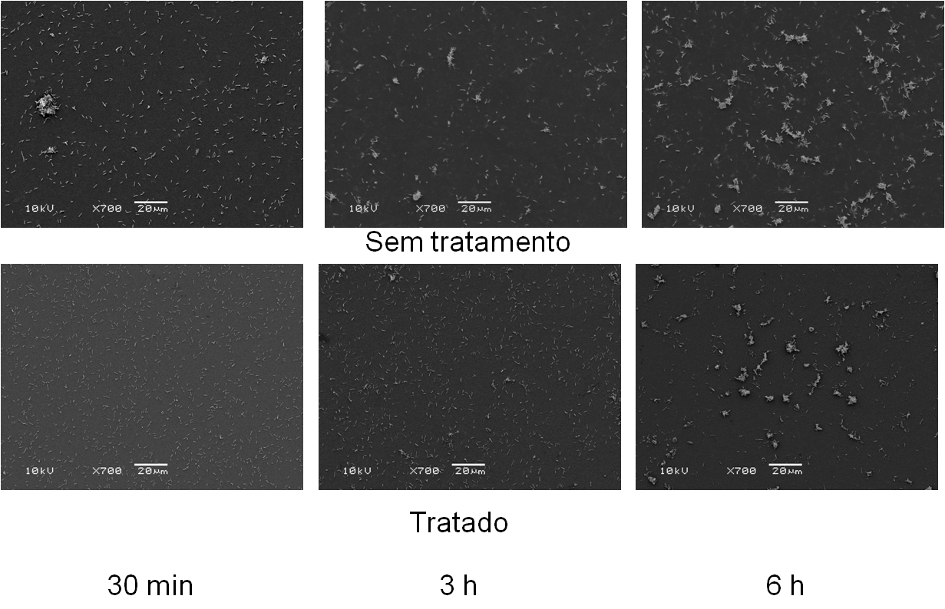
Fig. 3 - Adesão de Pseudomonas. Superfícies após (a) 30 min (b) 3 h and (c) 6 h de cultivo bacteriano.
Podemos observar que o número de bactérias aderentes é maior nas amostras sem tratamento em comparação as amostras tratadas, pois houve formação de grumos sugerindo relação com a proliferação celular. Ou seja, a superfície sem tratamento favoreceu a formação de grumos e o crescimento microbiano. Podemos observar na figura 6, não houve formação de grumos no tempo de 30 min para a amostra tratada. O que é muito bom, pois nesta etapa é possível atacar o biofilme com antibióticos.
CONCLUSÃO
O tratamento termoquímico de nitretação iônica melhora significativamente as propriedades biológicas da superfície do titânio, apresentando, além do aumento da biocompatibilidade, a redução significativa do número de adesão de Pseudomonas aeruginosa, evitando a formação de biofilme, oferecendo menor riscos de infecção e a extrusão do implante.
REFERÊNCIAS
- HORI, K.; MATSUMOTO, S. Bacterial adhesion: From mechanism to control. Biochemical Engineering Journal, v. 48, n. 3, p. 424-434, 2010. ISSN 1369-703X. Disponível em:<http://www.sciencedirect.com/science/article/pii/S1369703X09003465 >.
- CAMPOCCIA, D.; MONTANARO, L.; ARCIOLA, C. R. The significance of infection related to orthopedic devices and issues of antibiotic resistance. Biomaterials, v. 27, n. 11, p. 2331-2339, 2006. ISSN 0142-9612. Disponível em: < http://www.sciencedirect.com/science/article/pii/S0142961205010938 >.
- KIPNIS, E.; SAWA, T.; WIENER-KRONISH, J. Targeting mechanisms of Pseudomonas aeruginosa pathogenesis. Médecine et Maladies Infectieuses, v. 36, n. 2, p. 78-91, 2006. ISSN 0399-077X. Disponível em: < http://www.sciencedirect.com/science/article/pii/S0399077X05002386 >.
- LAVOIE, E. G.; WANGDI, T.; KAZMIERCZAK, B. I. Innate immune responses to Pseudomonas aeruginosa infection. Microbes and Infection, v. 13, n. 14–15, p. 1133-1145, 2011. ISSN 1286-4579. Disponível em: < http://www.sciencedirect.com/science/article/pii/S1286457911001985 >.
- SCARANO, A. et al. Bacterial Adhesion on Titanium Nitride-coated and Uncoated Implants: An In Vivo Human Study. Journal of Oral Implantology, v. 29, n. 2, p. 80-85, 2003/04/01 2003. ISSN 0160-6972. Disponível em: < http://dx.doi.org/10.1563/1548-1336(2003)029<0080:BAOTNA>2.3.CO >. Acesso em: 2012/03/01.
- ANNUNZIATA, M. et al. The effects of titanium nitride-coating on the topographic and biological features of TPS implant surfaces. Journal of Dentistry, v. 39, n. 11, p. 720-728, 2011. ISSN 0300-5712. Disponível em: < http://www.sciencedirect.com/science/article/pii/S0300571211001783 >.
BIOLOGICAL RESPONSE ANALYSES IN TITANIUM SURFACE MODIFIED BY THERMOCHEMICAL PLASMA

ABSTRACT
The surface of the implant, through their interactions with cells and bacteria plays a decisive role in the success or failure of the same. The titanium nitride has demonstrated a significant reduction of bacteria on the implant surface. Because of this, was performed a systematic study of the interaction cell / bacteria on surfaces of commercially pure titanium (Grade II), using plasma nitriding treatment. To assess the biological response, were used human osteoblastic cells (HOST) and Pseudomonas aeruginosa ATCC 27853. The nitrided samples showed a higher roughness and wettability when compared to untreated samples, resulting in a significant cell proliferation and lower bacterial growth. It was observed that 3 hours and 6 hours in the early stages of biofilm were inhibited. This was due to the formation of different crystalline phases of nitrides caused by plasma nitriding treatment, indicating that the treated surfaces significantly reduce bacterial proliferation.
KEYWORDS: Biomaterials, Plasma Nitriding, Osteoblasts, Pseudomonas aeruginosa biofilm.

